Załącznik nr 1 do zarządzenia nr 50/2017
Wójta Gminy Orchowo z dnia 1 sierpnia 2017r.

GNiZK.6840.4.2016

WYKAZ

Na podstawie art. 35. ust 1 i 2 ustawy z dnia 21 sierpnia 1997 roku o gospodarce nieruchomościami (t. j. Dz. U. z 2016r., poz. 2147 ze zm.) podaję do publicznej wiadomości na okres 21 dni tj. od dnia 1 sierpnia 2017r. do dnia 21 sierpnia 2017r. wykaz nieruchomości zabudowanych stacją uzdatniania wody, przeznaczonych do sprzedaży w drodze przetargu ustnego nieograniczonego:
1 | Oznaczenie nieruchomości według księgi wieczystej oraz katastru nieruchomości | Działki nr ew. 10/16 i nr ew. 10/17 położone w miejscowości Osówiec,  obręb ewidencyjny Osówiec, KW KN1S/00033574/2
1 | Pow. nieruchomości w hektarach | 0,2485
1 | Przeznaczenie nieruchomości i sposób jej zagospodarowania | Działka nr ew. 10/16: objęta jest miejscowym planem zagospodarowania przestrzennego. Zgodnie z uchwałą nr X/80/11 Rady Gminy Orchowo z dnia 11 sierpnia 2011r. w sprawie uchwalenia miejscowego planu zagospodarowania przestrzennego w obrębie wsi Osówiec w gminie Orchowo dla działki obowiązują następujące zapisy: „W – Tereny infrastruktury technicznej - wodociągi”. Na działce występuje „Strefa ochrony bezpośredniej ujęcia wody – 8m”.  Działka nr ew. 10/17: brak planu zagospodarowania przestrzennego; w studium uwarunkowań i kierunków zagospodarowania przestrzennego gminy Orchowo znajduje się w jednej strefie: „II-Strefa rolno – przyrodnicza, tereny użytkowane rolniczo, tereny komunikacji i infrastruktury technicznej. Działka znajduje się na terenie Powidzko – Bieniszewskiego Obszaru Chronionego Krajobrazu. Działka objęta jest zespołem stanowisk archeologicznych. Na działce występuje ujęcie wody.
1 | Opis nieruchomości | Opis działki: Nieruchomość położona jest na terenie wsi Osówiec, gmina Orchowo, na działkach nr ew. 10/16 i 10/17 w obrębie ewidencyjnym miejscowości Osówiec, o łącznym obszarze 0,2845 ha. Nieruchomość zlokalizowana jest na skraju miejscowości, na dwóch działkach oddalonych od siebie o około 200m, wśród gruntów rolnych i zabudowy zagrodowej. Działka nr 10/16 jest zabudowana hydrofornią wraz ze studnią głębinową nr 1, natomiast działka nr 10/17 jest zabudowana studnią głębinową nr 2. Całość tworzy stację uzdatniania wody, która wykorzystywana jest w ograniczonym zakresie (wyłącznie w celach przemysłowych). Dostęp do działek możliwy bezpośrednio z drogi publicznej o nawierzchni asfaltowej (dz. nr ew. 10/16) i nieutwardzonej (dz. nr ew. 10/17). Działki o kształcie regularnym, zagospodarowane odpowiednio do sposobu użytkowania, teren ogrodzony płotem z siatki stalowej, a dla obsługi wykonane są niezbędne elementy – korpus ziemny, włazy i schody. Teren działek płaski, z infrastrukturą techniczną, zabudowany w sposób zapewniający odpowiednie użytkowanie nieruchomości. Położenie ogólne nieruchomości średnio korzystne, miejscowość Osówiec jest oddalona od większych miejscowości. Połączenia komunikacyjne dogodne. Lokalizacja w obrębie miejscowości, biorąc pod uwagę przeznaczenie nieruchomości – dobra, działka położona przy drodze z dobrym dojazdem, a w najbliższej okolicy znajduje się zabudowa mieszkaniowo – zagrodowa i grunty rolne. Stan prawny nieruchomości jest uregulowany, zgodny ze stanem faktycznym i ewidencyjnym.  Opis obiektów budowlanych: Budynek hydroforni, w zabudowie wolnostojącej, niepodpiwniczony, parterowy, ze stropodachem. Rok budowy około 1973. Powierzchnia zabudowy: 146,20m². Powierzchnia użytkowa 126,90m². Kubatura budynku: 555,00m². Fundamenty i ściany fundamentowe betonowe, wylewane na miejscu. Ściany zewnętrzne murowane z cegły ceramicznej pełnej, wewnątrz słupy żelbetowe. Strop – płyta żelbetowa wylewana na miejscu oparta na podciągu stalowym. Dach – stropodach płaski, jednospadowy, kryty papą na betonie. Obróbki blacharskie, rynny i rury spustowe z blachy stalowej ocynkowanej. Elewacja – tynk zwykły cementowo – wapienny. Budynek wyposażony w instalację elektryczną i wodociągową, obiekt nieogrzewany. Układ funkcjonalny obejmuje pomieszczenie hydroforni z wyposażeniem: 3 hydrofory, 5 areatorów, 5 odżelaziaczy i 1 sprężarka. Standard wykończenia: tynki zewnętrzne zwykłe cementowo – wapienne, malowane, posadzka betonowa, okna i drzwi drewniane. Stacja posiada dwa ujęcia wody – studnie głębinowe wiercone mechanicznie o głębokości wiercenia 70 m. Filtr siatkowy o długości 6 m, uszczelniony żwirem. Studnia nr 1 znajduje się obok hydroforni na działce nr ew. 10/16, natomiast studnia nr 2 znajduje się w odległości 200 m na działce nr ew. 10/17. Ujęcie wody nr 2 nie jest eksploatowane – brak pompy. Hydrofornia i ujęcia wody połączone są systemem rurociągu z niezbędnym uzbrojeniem. Wskaźnik zużycia technicznego stacji ~50%.
1 | Informacja o przeznaczeniu/ forma sprzedaży | Przetarg ustny nieograniczony na sprzedaż nieruchomości nr ew. 10/16 i 10/17
1 | Cena nieruchomości | 74.600,00 zł netto
1 | Uwagi | Do ustalonej w przetargu ceny sprzedaży nieruchomości zostanie doliczony podatek VAT w wysokości obowiązującej w dniu sprzedaży, zgodnie z obowiązującymi przepisami.
1 | Lokalizacja w obrębie miejscowości | 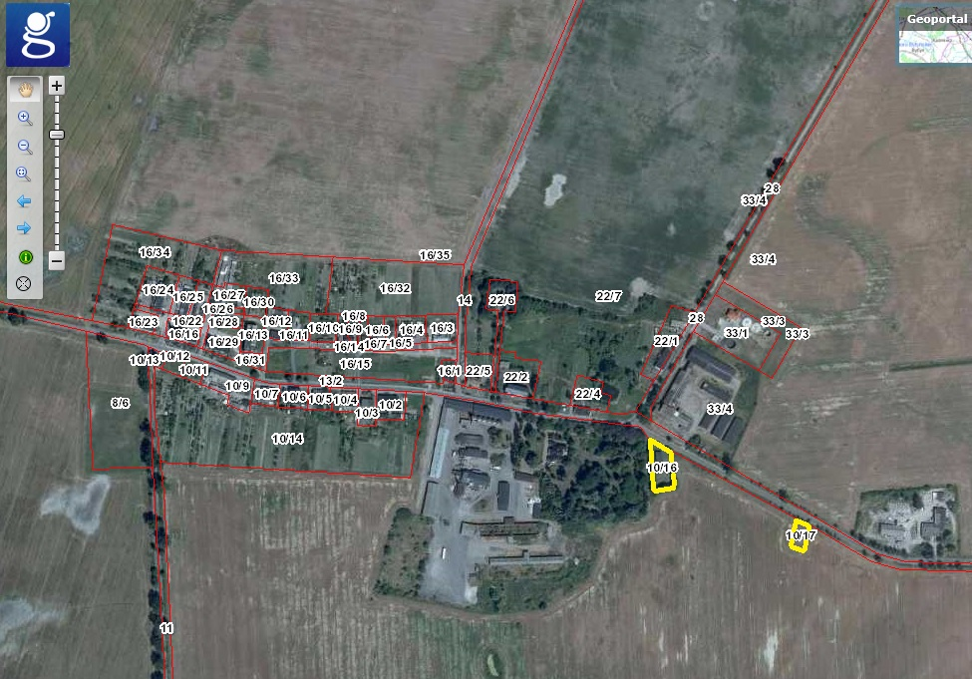  Źródło: http://mapy.geoportal.gov.pl/imap/?gpmap=gp0
Termin złożenia wniosku przez osoby, którym przysługuje pierwszeństwo w nabyciu nieruchomości na podstawie art. 34 ust. 1 pkt 1, 2 ustawy z dnia 21 sierpnia 1997 rok o gospodarce nieruchomościami (t. j. Dz. U. z 2016, poz. 2147 ze zm.) wynosi 6 tygodni od dnia wywieszenia niniejszego wykazu tj. od dnia 1 sierpnia 2017r. do dnia 11 września 2017r.

Ogłoszenie o terminie i warunkach przetargu zostanie podane do publicznej wiadomości:
- po dniu 11 września 2017r.

Szczegółowych informacji na temat nieruchomości objętych niniejszym ogłoszeniem można uzyskać w pokoju nr 8 tut. urzędu lub pod nr tel. (63) 26 840 90 wew. 31

Sporządziła: Paulina Szmyt
Wywieszono na tablicy ogłoszeń dnia 1 sierpnia 2017r.
Zdjęto z tablicy ogłoszeń w dniu ……………………….
Wójt Gminy Orchowo
/-/ Jacek Misztal

